Sự Tích Hoa Nhài
Từ thuở xa xa, tất cả các loài hoa đều có màu trắng. Nhưng một ngày kia có một hoạ sỹ đã đến khu vườn mang theo một hộp to đựng các loại mực màu và một nắm bút lông. Chàng nói với các loài hoa và các khóm hoa:
– Tất cả hãy lại gần ta và nói cho ta biết ai thích màu gì.
Lập tức các đám hoa và cây cối trong vườn bèn đứng vào chỗ theo hàng lần lượt, bởi vì loài nào cũng muốn chọn cho mình thứ màu rực rỡ nhất. Chỉ có Nhài là đứng gần hoạ sỹ hơn cả. Nó nói rằng, nó muốn hoa của nó phải có màu vàng vàng như màu của tóc của thần Mặt Trời mà nó hằng yêu mến.
– Mi dám cả gan len lên trước nữ hoàng Hoa Hồng? – hoạ sỹ đẩy Nhài sang một bên.
– Tôi không hề len lách, tôi từng đứng ở đây nhiều năm rồi, – Nhài tức giận đáp lại.
– Nhưng mi cần phải hiểu rằng, ai là ngời có quyền được đứng lên hàng đầu – Hoạ sỹ giải thích – Mi phải chịu hình phạt đứng cuối và muốn gì thì phải xin ta.
– Ngài nhầm rồi, thưa ngài, tôi sẽ không cầu xin ai hết – Nhài trả lời và vẫn đứng yên tại chỗ cũ.
Họa sỹ trò chuyện rất lâu với các chị Hoa Hồng. Các bà hoàng kiêu hãnh này không chọn cho mình được một thứ màu nào cả! Họ muốn cả màu đỏ thắm, màu vàng, màu hồng rồi màu da cam. Họ chỉ chê màu xanh lá thôi, bởi đó là thứ màu quá xuềnh xoàng, quê kiểng. Ðể màu xanh lá không khỏi uổng phí, hoạ sỹ bèn đem quét lên hoa Lu Ly và hoa Xa Cúc, mặc dù hai loài hoa này rất mê màu đỏ thắm. Nhưng hoạ sỹ cứ khăng khăng rằng, với các anh chị nhà quê này thì màu xanh lá là hợp hơn cả.
Hoa Anh Túc mỉm cười thật nhã nhặn với hoạ sỹ và hoạ sỹ đã phóng tay phết màu thật dày lên người nó. Hoa Cẩm Chướng thì hết lời phỉnh nịnh hoạ sỹ và nó đã được đền bù một cách xứng đáng. Hoạ sỹ lưu lại ở khu vườn mấy hôm liền, và chàng đã ban phát cho các loài hoa đủ loại màu sắc khác nhau.
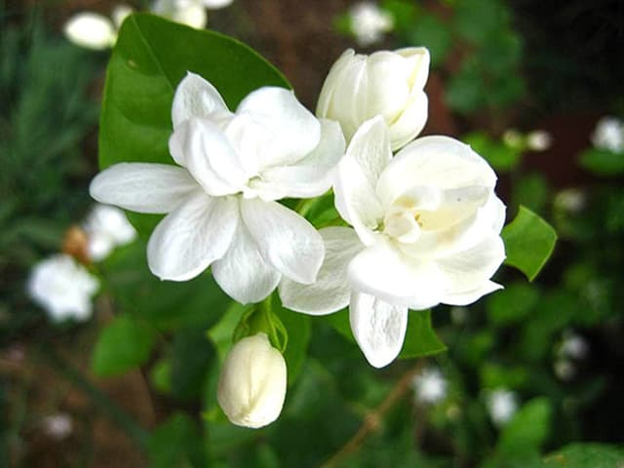Sự tích hoa nhài
Hoa Ngu Bàng lá rộng thì lại tỏ ra rất mực khiêm tốn. Khi được hỏi thích loại màu gì, nó chỉ đáp cụt lủn: “Màu gì cũng được!”. Hoạ sỹ bèn bôi màu xám cho nó rồi hỏi nó có hài lòng không, nó chỉ nói: “Tôi biết, tất cả các màu mực có sắc rực rỡ, chàng đã gần cạn. Nếu ai cũng thích rực rỡ như nữ hoàng Hoa Hồng thì không còn ai nhận ra được vẻ đẹp riêng của từng loài hoa nữa!”
Những nàng Păngxê bé xíu vây quanh hoạ sỹ và chào mời rất lịch thiệp. Ðối với hoạ sỹ, chúng chẳng khác những đứa em gái bé bỏng, và chàng đã dùng sắc màu biến chúng thành những bông hoa nho nhỏ vui nhộn.
Hoa Tử Ðinh Hương lại muốn trả ơn hoạ sỹ theo cách riêng của nó, nếu chàng không tiếc màu cho nó:
– Về mùa Xuân, chàng có thể bẻ cành của tôi và đem tặng người yêu của mình được đấy. – Tử Ðinh Hương nói – Cành của tôi càng được bẻ nhiều thì tôi càng khoe sắc lộng lẫy.
– Mi nói năng bất nhã lắm, vậy mi phải mang màu trắng, – hoạ sỹ giận dỗi gạt Tử Ðinh Hương sang một bên. Nhưng rất may là nó đã được các chị gái của mình ban tặng cho những thứ màu tuyệt vời.
Hoa Bồ Công Anh dâng lên hoạ sỹ một cốc Xmêtana (váng sữa).
Hoa Nhài chỉ biết tròn mắt nhìn hoạ sỹ chuyển giao cơ man nào là màu vàng, loại màu mà Nhài vốn yêu thích, cho Bồ Công Anh.
Trong lúc mải mê với màu vàng, hoạ sỹ bỗng sực nhớ tới Nhài, loại hoa đầu tiên mà chàng đã gặp.
– Thế nào cô bạn? – Hoạ sỹ nhếch mép cười với Nhài – Thứ màu này còn ít lắm, nhưng nếu mi tỏ ra biết điều, ta sẽ cho tất.
– Ta không cần cầu xin. – Nhài đáp.
– Vậy là sao? – Thái độ bướng bỉnh của Nhài khiến hoạ sỹ bực mình – Thôi được, nếu mi không dám nêu yêu cầu của mình thì mi hãy phục xuống đất, cho dù phải chịu còng lưng.
– Tôi thích õng ẹo chứ không muốn còng lưng! – Nhài kiêu hãnh đáp lại.
Hoạ sỹ vì quá tức giận đã trút tất cả màu vàng còn lại vào mặt Nhài và hét:
– Mi là cái thá gì mà không chịu cầu xin và hạ mình! Vậy vĩnh viễn với mi sẽ chỉ là màu trắng!
Vì thế Hoa Nhài mảnh dẻ vẫn mang những cánh trắng muốt mà chúng ta vẫn thấy ngày nay.

